《与班级共成长》

1. 新学期到了，四（2）班召开“我和四（2）”为主题的班会，同学们各抒己见，你认同的想法是（ ）。

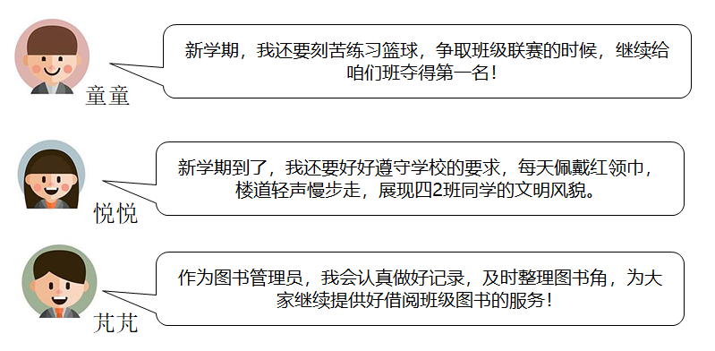

【A】 童童 【B】 悦悦 【C】 芃芃 【D】以上都同意

【正确答案】 D

2.为了让班级更棒，四（1）班的同学们讨论建立“金点子园地”。你认为正确的想法是（ ）。

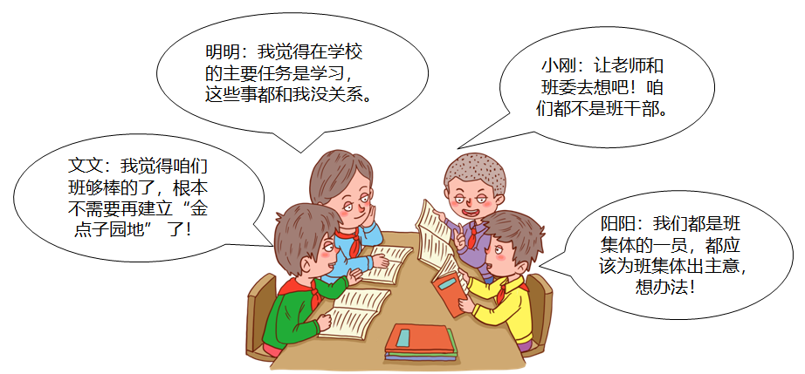

【A】 文文 【B】 明明 【C】 小刚 【D】阳阳

【正确答案】 D

3.结合班徽设计的主题，你认为正确的是（ ）。

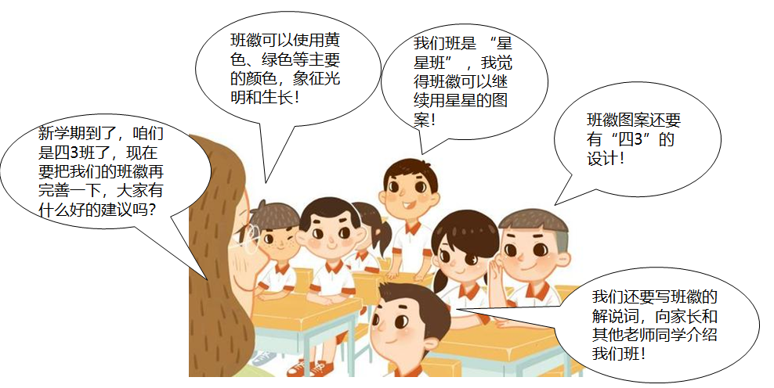

【A】班徽是一个班集体的标志，是班集体的象征

【B】班徽是代表了一个班的奋斗目标

【C】班徽设计有步骤，需要大家共同协商，合作完成

【D】以上全是

【正确答案】 D

4. 根据情境回答问题，关于“岗位轮换”，正确的看法是（ ）。

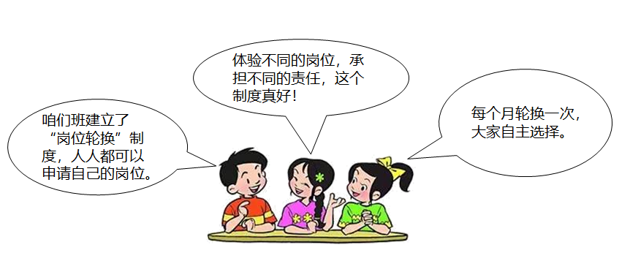

【A】“岗位轮换”体现民主、平等的班级生活

【B】“岗位轮换”有利于增强同学们班集体的责任感

【C】“岗位轮换”实现同学们为集体做事情的愿望

【D】以上全是

【正确答案】 D

5.班里开展班规大讨论，想法不正确的是（ ）。

|  |  |  |  |
| --- | --- | --- | --- |
| C:\Users\Y.L\AppData\Local\Temp\1580470816(1).png | C:\Users\Y.L\AppData\Local\Temp\1580827096(1).png | C:\Users\Y.L\AppData\Local\Temp\WeChat Files\5453364f7be7c8673c7860114678e2f.png | C:\Users\Y.L\AppData\Local\Temp\WeChat Files\7aa4ae36b8acb55b300bce6fd0209bf.png |
| 【A】马丽 | 【B】 张朋 | 【C】 孙一鸣 | 【D】史佳琪 |

【正确答案】 B

6.为了更好地执行班规，四（3）班全体同学和老师共同商定了一个“违反班规处理办法”。其中规定，如果违反班规，就要写检查以示惩罚。你认同的想法是（ ）。

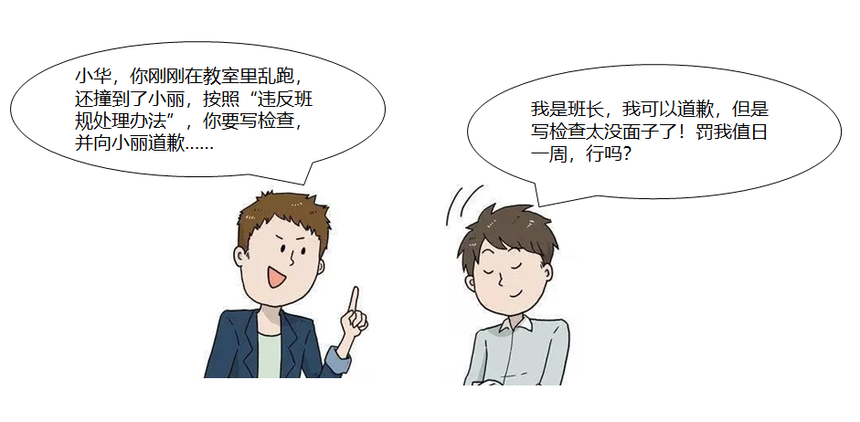

【A】撞人的是班长，班长就算了吧

【B】作为班长，可以修改班规

【C】既然是大家商定的“违反班规处理办法”，每个人都要执行

【正确答案】 C

7.下面这些同学对班规修订提出意见和建议，你同意的同学有（ ）。

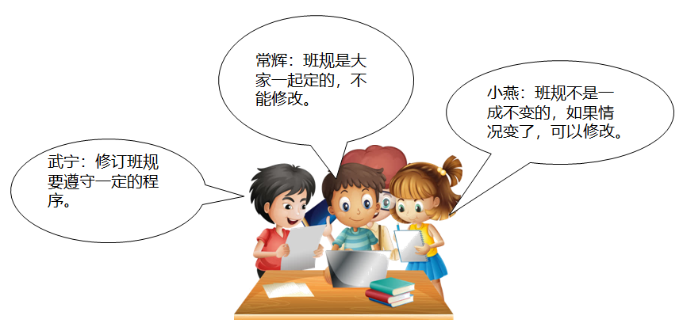

【A】 武宁和常辉 【B】 小燕和常辉 【C】 武宁和小燕

【正确答案】 C

8. 四（4）班的同学们正在讨论制定班规的事儿，你赞成的想法是（ ）。

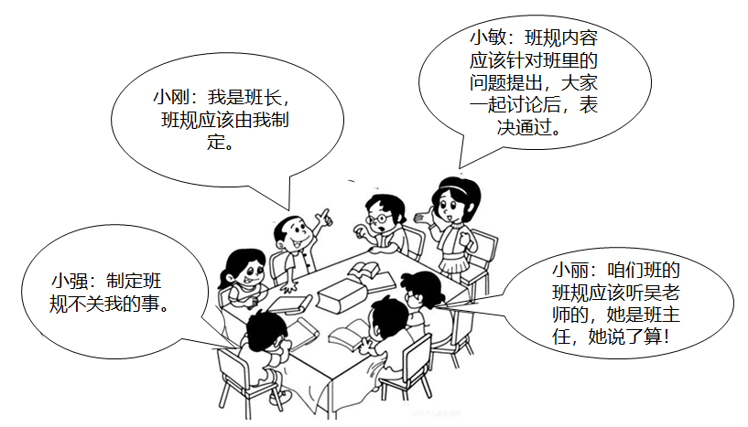

【A】 小强 【B】 小刚 【C】 小敏 【D】小丽

【正确答案】 C

9. 班级之间存在竞争是正常的，下列属于正确竞争方式的是（ ）。

|  |  |  |
| --- | --- | --- |
| C:\Users\Y.L\AppData\Local\Temp\WeChat Files\e74c7664bbec236ff0a2016ca0144f8.png  【A】 | C:\Users\Y.L\AppData\Local\Temp\WeChat Files\739cdecbf0bb71bb0d006cfe0854ea4.png  【B】 | C:\Users\Y.L\AppData\Local\Temp\WeChat Files\d2bec161065e65c6beb57d78c51e14e.png  【C】 |

【正确答案】 C

10. 结合情境，说一说开展班级之间合作的意义是（ ）。

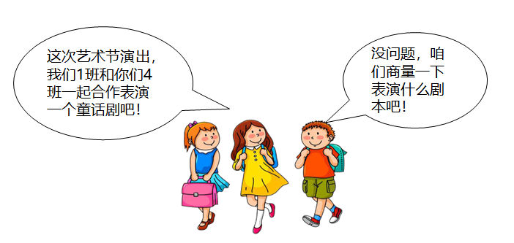

【A】 共同创造和分享美好的校园生活

【B】 不用承担很多责任

【C】 合作就没有竞争了

【正确答案】 A